Задания для решения в классе
1.В треугольнике ABC угол A равен , внешний угол при вершине B равен . Найдите угол C. Ответ дайте в градусах.
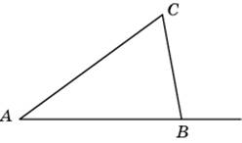
2.В треугольнике ABC , угол C равен . Найдите внешний угол CBD. Ответ дайте в градусах.
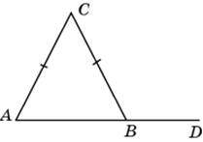
3.В треугольнике ABC . Внешний угол при вершине B равен . Найдите угол C. Ответ дайте в градусах.
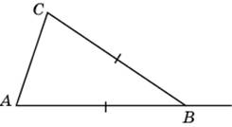
4.В треугольнике ABC угол C равен , синус внешнего угла при вершине A равен . Найдите .
5.В треугольнике ABC угол C равен , косинус внешнего угла при вершине A равен . Найдите .
6.В треугольнике ABC угол C равен , тангенс внешнего угла при вершине A равен . Найдите
7.В треугольнике ABC угол C равен , синус внешнего угла при вершине A равен 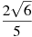. Найдите .
8.В треугольнике ABC угол C равен , косинус внешнего угла при вершине A равен 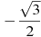. Найдите .
9.В треугольнике ABC угол C равен , синус внешнего угла при вершине A равен 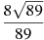. Найдите .
10.В треугольнике ABC угол C равен , CH — высота, угол A равен . Найдите угол BCH. Ответ дайте в градусах.
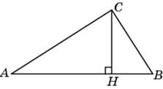
11.В треугольнике ABC угол A равен , угол B равен , CH — высота. Найдите разность углов ACH и BCH. Ответ дайте в градусах.
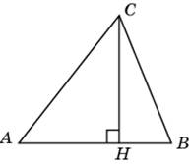
12.В треугольнике ABC угол A равен , CH — высота, угол BCH равен . Найдите угол ACB. Ответ дайте в градусах.
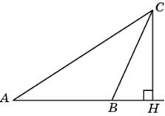
13.В треугольнике ABC AD — биссектриса, угол C равен , угол CAD равен . Найдите угол B. Ответ дайте в градусах.
14.В треугольнике ABC CD — медиана, угол C равен , угол B равен . Найдите угол ACD. Ответ дайте в градусах.
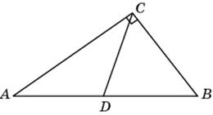
15.Острые углы прямоугольного треугольника равны и . Найдите угол между высотой и биссектрисой, проведенными из вершины прямого угла. Ответ дайте в градусах.
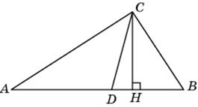
16.Острые углы прямоугольного треугольника равны и . Найдите угол между высотой и медианой, проведенными из вершины прямого угла. Ответ дайте в градусах.
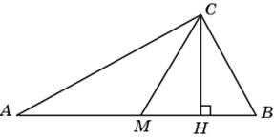
17.Острые углы прямоугольного треугольника равны и . Найдите угол между биссектрисой и медианой, проведенными из вершины прямого угла. Ответ дайте в градусах.
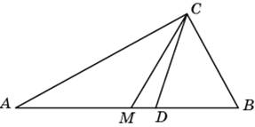
18.Найдите тупой угол параллелограмма, если его острый угол равен . Ответ дайте в градусах.
19.Сумма двух углов параллелограмма равна . Найдите один из оставшихся углов. Ответ дайте в градусах
20.В параллелограмме ABCD высота, опущенная на сторону AB из точки D, равна 3, AD = 4. Найдите синус
угла В.
21.В параллелограмме ABCD 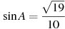. Найдите .

